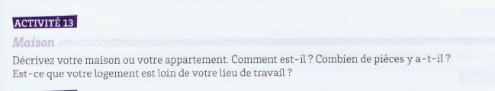
Cô thược chữa
Ma maison est en banlieue de Hai Duong, à 10 minutes du centre-ville. Elle est une petite maison orange avec 3 étages, 5 pièces et un petit jardin où ma mère plante des fleurs. Au rez-de-chaussée, il y a un salon, une cuisine équipée, une salle à manger et des toilettes. Dans le salon, il y a un canapé en cuir, une télévision, une table basse. Les toilettes sont simples avec un lavabo. Au premier étage, ce sont 2 chambres, laquelle en rose est à ma soeur, l’autre est à moi. La chambre rose de ma soueur est en désordre, ses livres sont partout, notamment sur le lit neuf. Dans la mienne, il y a un ordinateur sur un bureau à droit. Je remarque 2 plantes qui donnent une touche de vie. Dans cet étage, il y a aussi une salle de bains qui est équipée d’une douche et des toilettes. Au 2 étage, il y a la chambre de mes parents et chambre d'invités. Chaque étage il y a un balcon avec vue sur le centre-ville. J'aime m’y tenir pour regarder la vie énergique. Ça me détend à l'aise. Maintement, j’étudie à Hanoi, c’est trop loin de ma maison alors j’habite dans le dortoir de mon école. J’y reviens toutes les 2 semaines pour rendre visite à mes parents et nettoyer ma chambre.

Banlieue HD, 10min
3 étages 6 pièce, jadin : mère plante fleurs
Rez-de-chaussée, salon, cuisine,salle à manger, toillets
Canapé, téle, table basse
Lavabo
1e, 2 chambres, chambre rose de soeur est déordre, livre partout , sur lit
Ma chambre : ordinateur > bureau droit. 2 plantes donnent touche de vie
Salle de bains : douche , toilet
2e, chambres de parents, d’invités.
Balcon, regarder vie énegique
Habiter à HN, reviens 2 semains : viste parents, nettoyer.

